

作文积累本

G201109 黄思乔



v 1.0

23/2/25

他山之石，可以攻玉

目录：

I.总纲

II.素材积累

1. 厚积薄发类：谢哥常用示例
2. 思想认识类：中国哲学简史以及佛学相关
3. 思想认识类：不能承受的生命之轻
4. 思想认识类：守望的距离
5. 审美鉴赏类：人间词话、驼庵诗话
6. 审美鉴赏类：红楼小讲
7. 时代反思类：鼠疫、局外人、加缪
8. 时代反思类：迷惘的一代、了不起的盖茨比
9. 时代反思类：垮掉的一代、在路上
10. 集体价值类：一九八四、美丽新世界、动物庄园
11. 个人价值类：人间失格、摇滚！
12. 人间至情类：浮生六记、归有光、追风筝的人
13. 不太会用类：百年孤独、萨拉马戈

III.

I.总纲

**审题-构思-行文**

1.审题：

1. 命题作文：关注题目**单概念**？**双概念**？**关键词**是什么？
2. 材料作文：材料语-**引导语**-要求，基于材料，更要基于引导语对材料的解读；

千万要基于引导语解读！！认识清楚概念，不能在已经划定的概念界限上做文章（比如解读布局不能认为应变局、处于变局之中的开局是布局），材料中的是什么？为什么？怎么做？提及的是预设、公理，**千千万万不能偏题、跑题，出彩是在切题之后的要求。**材料作文宁可缩小了写，也不能扩大了写。

2.构思：

构思思路：**是什么-为什么-怎么做**

根据思维的自然生长点与题目的差异可以有**侧重**：

a.是什么：对比：**俗见-我见**； e.g.《成为一个市民》

类比：**自然界中是这样-人世间是这样吗？**e.g.《说方向感》

1. 为什么：**兵分两路**：csw《说回》对过去的反思、对远离的回归

**正反对比：**毛有A，固成；项羽无A，固败

c.拨乱反正：单成一段“值得注意的是，xxx”可以缓和文章节奏（三四行即可，不能太长，一般是为什么的一个补充说明）

d.短小精炼的过渡段：一句话，单成一段，有合适时机可以尝试

想清楚段落间的**逻辑**关系：**递进？转折？**文章的构思上要有“认识的升格”过程，段落间应该环环相扣、拾级而上，绝不能是并列、简单重复，而应该有起伏、有境界的提升

3.行文：

**逻辑、思辨：**善于在段落开头、结尾出加入连词：不仅、还是；但、然而、虽说如此、话虽如此、我想也不然；由此观之、因此、正因此、因而；诚然

**气势“韩文如潮”：**短的例子的罗列，“堆”。长例子解说中将道理扩大化的谈。行文一气呵成、圆润流转。自信，论证要能自己说服自己，若不能，也要看似理所当然、理固怡然的论证、旁征博引、纵横捭阖。（参考：余秋雨、梁衡、战国策、韩愈、鲍鹏山一众百家讲坛讲师）

**格言式的论点/论点解说**

**善于使用四字词语**（dbh、浮生六记、战国策）

**善于用形象的比喻：**压舱石、风向标、

**禅宗味道的辩证、升格：**俗谛、真谛的转化，“佛说A,非A,是名A”的辩证，正的方法、负的方法结合

总言之，符合规范下，写出自己的风格（逻辑、思辨、是什么、驳论、论据）。

我需要努力的部分：规范与风格的折中；气势；习近平式三字词语；形象的比喻e.g.狮子、骆驼

II.素材积累

1. 厚积薄发类：谢哥常用示例

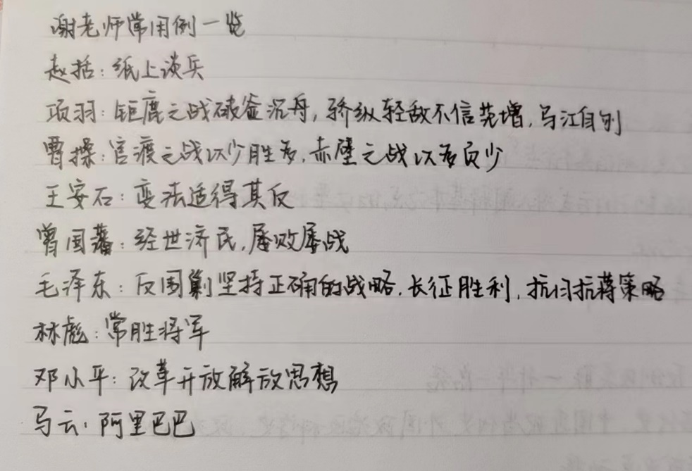

II.素材积累

1.思想认识类：中国哲学简史以及佛学相关

i.序：**文才、学知、认识**（文质彬彬、由知变识）

ii.中国哲学之精神：

**文化**： 哲学:人生系统反思；中国哲学特点：关联性强（四书-生活；圣经-生活）

宗教:与哲学共同关注：生活（人生）/宇宙/思索

etc.

**现实世界**：宗教-西方主线-超越性-超越道德价值————**精神世界**

哲学-东方主线-伦理（有交叉）-道德价值——精神世界

哲学取缔宗教？

**中国哲学**：更接近现实、此岸而非理想、彼岸的哲学

**追求**：圣人、天人合一、超越个体

**途径**：抛弃社会、否定人生：佛、道，物质世界腐化精神世界（负面：“消极”）

社会、人事：“入世”、实用性哲学（负面：“肤浅”）

二者对立综合、“平衡”即是中国哲学

西方哲学知行未必合一，中国**知行合一**，生平体现思想，中国哲学知识与道德关连（认知与行为规范关连），政治性、现实性强，圣人“内圣外王”对比佛、圣徒，入世出世平衡

**表达方式**：（现实性过强导致的神秘主义、率性洒脱的“叛逆”）

西方：去情存理；中国：理中生情（道家以理化情除外）

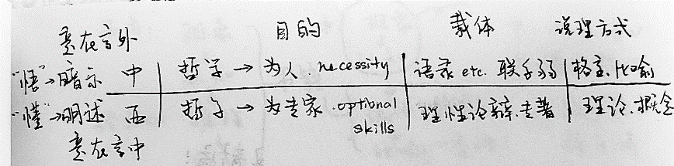

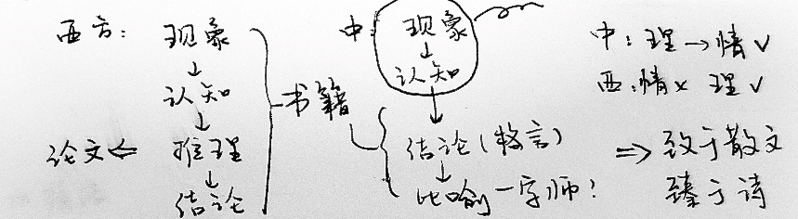

**原因**：**大陆**环境造就的山水情节（对比西：海洋）

**农耕经济**：“直觉”驱动，朴素无认知论，“反者道之动”，负的方法、现象与观点不区分（唯心唯物不区分）的认知论（禅宗前）

iii.诸子百家

起源：众说纷纭，“礼散而求诸野”

儒家者流，盖出于文士

墨家者流，盖出于游侠之士

道家者流，盖出于隐者

名家者流，盖出于辩者

阴阳家者流，盖出于方士

法家者流，盖出于法术之士

1. 孔子

总结前人，产生仁义系统反思，**仁义、忠恕、知命、正名**；“文不在兹？”的**使命感**

奠定后人“**内圣外王**”的基本格调，“天将以夫子为木铎”

后世“素王”、“至圣”、儒教有所过誉，但对中华文明前2500年的承上总结、启下阐发的作用无论如何也难以否认

1. 墨子

**功利**角度出发（天志、名鬼对鬼神也是一种利用鬼神为己用的态度），**反对儒学**，提出**兼爱**而非差等爱，**极权**而不能人性化，富有战斗精神，开启**怀疑主义**学风。

儒学是不均的爱：“累寿不能尽其学,当年不能行其礼,积财不能赡其乐。盛饰邪术,以营世君;盛为声乐,以淫遇民:其道不可以期世,其学不可以导众。”《墨子·非儒》

儒学似乎表里不一：子墨子曰“执无鬼而学祭礼，是犹无客而学客礼也，是犹无鱼而为鱼罟也”《墨子·公孟》

后期墨家：功利主义向享乐主义的转变。“利”->所得而喜者，“义，利也”

1. 杨朱

也是**功利**角度出发，“欲洁其身”的个人主义者，对世俗彻底失望促使他主张**隐逸遁世、人人为己、重生轻物**。

这种儒家认为的**“大不伦”**的思想之中其实不乏可取之处,老、庄、韩非都有从他的学说中借鉴,尤支是老、庄,在杨朱“**逃避**”的行为上赋予**天道、人道**,终于至庄子**“无用“”齐物”**，从**“私”**出发的哲学,一步步从**重生命、爱生命**,生发出**避俗世、避世界**；**爱自然、齐物我、一死生**,最终转变为了**“无私”**。（私=万物，万物=我）

1. 孟子

面对儒学的质疑，一方面反驳了墨子、杨朱的看法，一方面提出了自己的观点。

**人性本善**，小人、庸人是兽性影响的产物，杨朱无君，墨子无父，是禽兽也，

儒墨的异同：**同**：政治是手段

**异**：出发点：儒家—**仁**是本性；墨—**兼爱**是利益所驱；

终点：儒：经济是手段、目的是教化；墨：经济是根本也是目的

填补**“外王”**的逻辑缺环**，**内圣-“仁”-**怜悯之心**-忠恕-外王

**辩证**的看待孟子：夺人耳目之言辞、动不动摆出前人前贤前圣的传统发端、“浩然之气”的神秘主义倾向（浩然之气需要“明道”、“集义”达到“仁”，浩然之气不能勉强）

1. 名家

“好治怪说，玩琦辞”，自古被儒墨所批判，扼杀了中国本可以产生的主客体认识

惠施善谈事物的相对性,公孙龙则发现了共相,产生了著名的“离坚白”论。

他们看似影响不大,然而道家其实吸收继承了名家“形象之外”的世界的很大一部分,庄子与惠子的好友关系便是一例证。

1. 老子

**“道”的无常与有常：**

老子认为**“道,无名”**,是形而上、不可名状的。**它虚无,产生存在；它无名,产生有名,产生形而下的万物**。但是，**道的“常”在于“反者道之动”**，适度、物极必反。所以人在悟道之后应该**“无为”，**即不妄为、不贪为（而非无所事事，类比华严宗的色空、幻有与如空）。

知识是手段。人知“无常”辩证,然后知“常”曰明，最后知“道”成圣,所以圣人弃智,不贪智,知天道而不逆天而作。

个人行为准则上，老子主张人**清心寡欲,温和、谦虚、知足、戒骄→妄为，戒贪**，从而**“全生**”。

道凌驾于万混乱之上,**纯**,这高于德，德高于仁，仁高于义，义高于礼，礼则多矣,**不纯**矣。所以**政治**上老子“**愚民”**，去除前人妄为的影响,使人民**归**于“愚”的**自然状态**。目的是顺天道而无为、回归质朴纯真，回归赤子。“绝圣弃智，民利百倍，绝仁弃义，民复孝慈，绝巧弃利，盗贼无有。”——《道德经》

1. 庄子

“德”

他吸收了杨朱享乐的想法，认为发扬自己的**“德”**，自由发挥天赋才能，可以达到**相对快乐**。**老子”无为”是顺天道,庄子“无为”是顺德性。**

同时,在惠施的影响下.他关注生死的统一性,把消解死亡这个生者特有的行为分为**”以理化情**“和正确认识死亡的必然性“**春夏秋冬四时行也**”两步走。在惠施影响更明显的《齐物论》中, 他开始**超越有限**，在道的视角推翻之前的相对概念、相对价值与相对快乐。

达到至乐的途径是“**不和之知**”、“乘天地立正,而御六气之辨,以游无穷者”，它们**无所凭借,无用所以独立于化外,人与宇宙合而为一**。“无知之知“的思想也对禅宗、陆王心学产生了深远影响。**“无知-知-无知之知**”的三部曲以看山是否是山等多种方式被反复挖出重新咀嚼。

1. 阴阳家

阴阳家以为**五德**之中孕育着**五行**，而人类社会和自然世界是联系在一起的。“**天人感应**”,他分们赋予水德北方、冬、夜,火德南方、午、夏,木德东方、春、晨而金德秋、昏、西方，土德居中,大体是夏秋之间的一段时间。**自然界的五德映射在政治中时运的转移**。皇帝”奉天承运”,居一种德而王。在八卦上,阴阳家论述了两气**相生相克、相反相成**的宇宙哲学，属于另一大重要贡献。

1. 荀子

荀子也是稷下学宫的思想导师之一,而与孟子自由理想的观点不同，荀子从更**现实**的角底思考”礼”、”乐“、”仁“、”义“，产生了如墨家能**功利主义**的哲学思考。他主张性恶说，但认为人尚有“**智性”**:主张**人不参天**，人尽“人职”而与天、地并立；更难能可贵的是,**他敢于语怪力乱神**,敢于破除迷信，认为祭是为生者寻情理平衡。他的思想中融合了名、墨的**逻辑理性**,而且对墨家、道家的弊端也给予高度概括的批评，功利的视角与“厚黑”的政治认识对于韩非子集法家之大成是起推波助澜的作用的。

1. 韩非子与法家

**法、术、势**

商鞅尚法，申不害尚术，慎到尚势，韩非可谓兼得之矣。它以发展能眼光对待历史，循天性、人性，用利导之，使君手握赏罚之权，循名的责实，从而选择合适的臣子教化督促人民遵法。这种君主不用仁义，不用弃智，不用和苦行僧般修行，看似门槛较低的学说让君王看到了绝对控制下“无为”的可能。从而大为流行。

儒法关系：

在春秋战国的历史变革中，**儒家**走上了**平民贵族化的理想仁义之路**,而**法家**则更**现实**地选择了**通过刑罚实现的贵族平民化**。

十一.儒家的形而上学

此后,儒家在易经中寻找到了**“中”、“正”、“庸”、“常”**的和谐，悟出了总的**“道“**，儒家从此诞生形而上学。人的理想也从开始的爱众人，超越了人与人、人与物的限度，最终力求**“天合一”的至善、明以及诚。**《大学》中对修齐治平又提出了”明明德”的纲领，目标是止于至善,途径是仁者爱人,而方法是修身（八条目）。

十二.诸子思想的合流、折中

在秦、汉之际,诸子百家的思想开始合流、折中，儒家认为诸子都在探索绝对真理(“道”),而除孔子外都有蔽而有不如；道家则认为老庄之学中阐发的“道”中蕴含“内圣外王”之道，而诸子在此小道之下游探索。

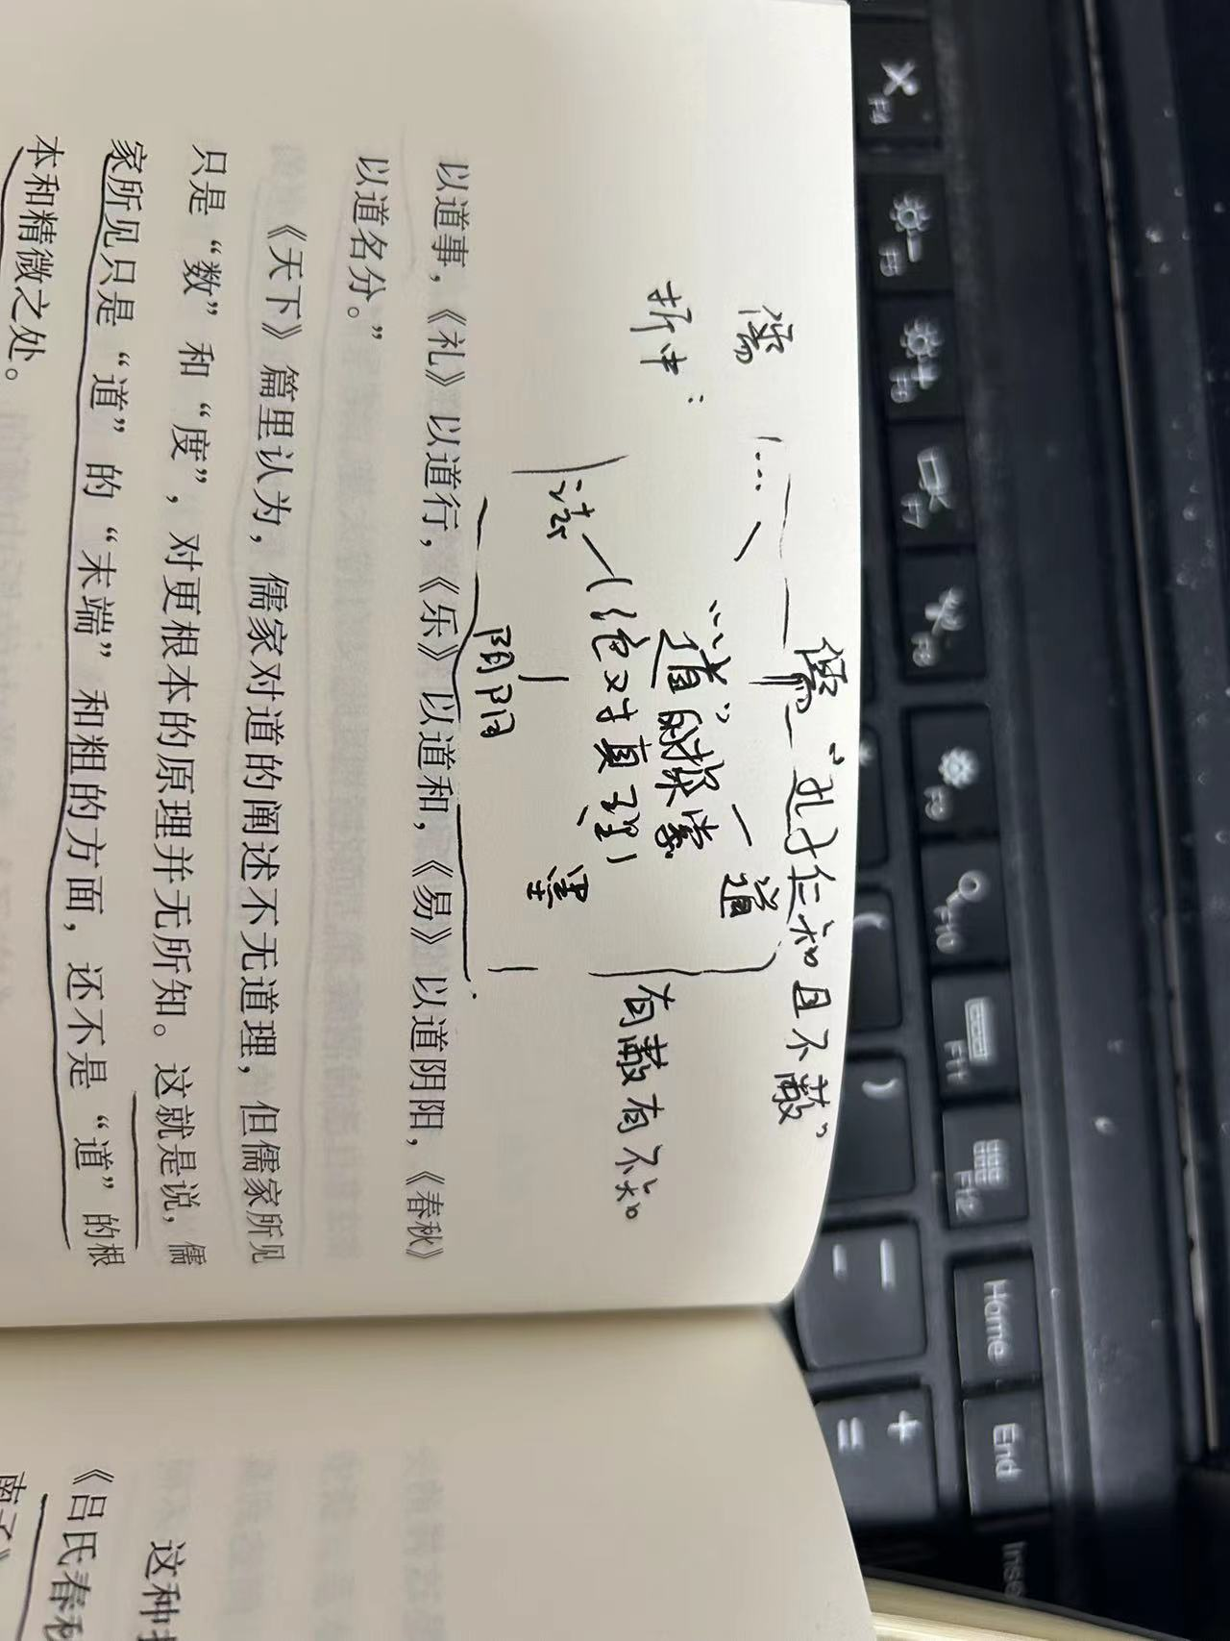 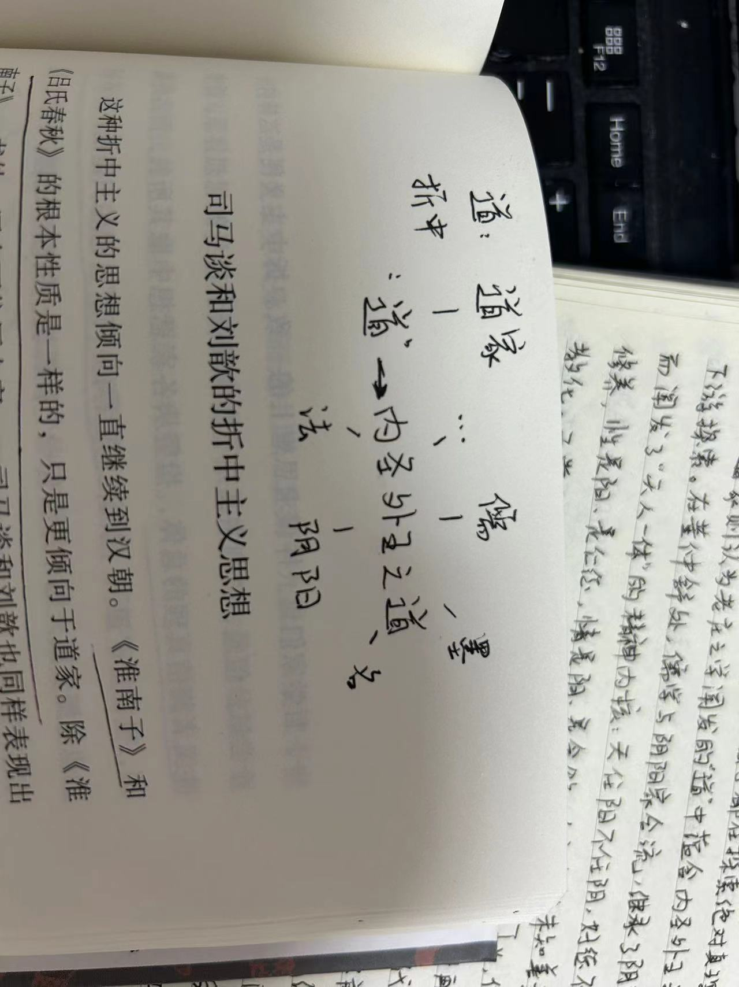

* 董仲舒：《春秋繁露》

在董仲舒处,**儒学与阴阳家合流**,继承了阴阳家的目的论、机械论而阐发了“天人一体”的精神内核：天任阳不任阴，好德不好刑，所以人成”万物”，教化修养。性是阳,是仁德，情是阴，是贪欲。人之本性未知善恶，天性有限需赖圣人后天教化。五常与主行对应：智-水,仁-木,礼-火,义-金,信一土，天之四时春夏秋冬，王之四政庆赏刑罚，**五者配天，谓之道**。之后孔子地位一升再升，从“道统”之所在，至太平世的预言者，“素王”，诸子的思想大杂烩、学在私塾的时代也便结束、尘封了。（之后学又在官府了）

iv.适应、发展与求变

**今文学派、古文学派之争**：

今文学派-秦燹之后经书-理想主义继续-孟子

古文学派-秦燹之前经书-现实主义继续-荀子：

扬雄、王充驳目的论、机械论，把阴阳家的影响从儒学清除出去

阴阳与道家结合，加之佛学传入，形成了一幅热闹的文化图景

**新道家（玄学）**

**重新定义“道”是虚无，万物自生，从无至有至万物的“独化”的过程**。

同时玄学**重新诠释了儒的一些根本概念**：颜回“**坐忘**”不能“**忘忘**”，未及圣人心境，吸取了名家“**辨名析实**”的分析方法。

在齐万物上,前人关注人是万物之一,而玄学关注万物是“我”之一部分，所以是非之分，无非是一种偏执之见，**万物“任我”随性**，就都怡然自得了。

在清谈、玄学的背后是一位位**风流浪漫的豁达率性之人**。不同于庄子的以理化情，他们敏感深情、弃彼任我,在纯真享乐之中相对而言收获了较多的自由与欢乐，最终**“超乎形象”**、“**同于万物**”。**庄严、雄浑的汉家之风被俊雅、旷达疏放的魏晋风流取缔了。**

曾见郭象注庄子，识者云：却是庄子注郭象。

**中国的佛学**

佛学从印度传入到内化吸收、本土化，用时六百年

佛生认为前世的因业，报应于今世的果报，而”业”是内心自造的世界，是“幻相”而人“无明”，导致了人的贪欲无法清净，所以执迷不悟，陷入众生皆苦的循环。一切生灵的行为、思念与言语都是这“生死轮回”的无穷锁链上的“业”，而不能涅槃的凡人的今世也只能是因果循环的中转一站而已。

如同从生死轮回中解脱:靠的层“觉悟”，在悟中涅槃解脱。人与宇宙之心“佛性”结合，在“俗谛”与“真谛”中感悟无与有的绝对、相对与无无、无有、无无无、无无有，只有在这一切悟都忘记时，人才会解脱，进入无言之境。

《金刚经》“过去心不可得，现在心不可得，未来心不可得”让下山买点心的禅师顿悟，“无我相，无人相，无寿者相，无众生相”、“离一切诸相，即名诸佛”、“佛说般若波罗蜜，即非般若波罗蜜，是名般若波罗蜜”《般若波罗蜜多心经》“远离颠倒梦想，究竟涅槃”

天台宗、华严宗、禅宗本土化，《华严金狮子章》以金、狮子说色空，提出色空不是如空（完全的空），而是有幻有的存在，对佛的教义进行了本土化改良。

《物不安论》中,我们看到刹那即永恒,《般若无知论》中我们认识到佛的智慧并非知识。正如读书，庸人反复观看力求一字不漏，高手忘其情节留其主旨，妙手主旨、中心皆忘，甚至连阅读此书的经历也忘记了，而此时书才真正融入他的文化血脉，形成一种思想直觉。道生的“善不受报”中，我看到“无为”→无心而为→“无求”、“无执”→“无因“、“无果”的逻辑，“顿悟成佛”中，我发现了禅宗的影子，学佛、修行是成佛的预备，此岸至彼岸的一跃是从0至1的突变的心灵体验，是顿悟而非渐悟。

佛性有普遍性:“一切众生，莫不是佛，亦皆涅槃”:佛的世界正是我们所在的世界，只是不一定每个人都有活透过表相观本质的火眼金睛。在“宇宙心”的发展观之，佛学对禅宗、新儒家乃至每个国人的精神文化都影响巨大。

**禅宗**

禅宗是佛学本土化的适应。从菩提达摩、慧可、僧璨、道信、弘忍而至慧能，**佛学在中国摇身一变，更入世、更有人情味,更容易接受、更符合中国国情**的禅宗**应运而生**。

方法上,禅宗主张**不修之修，以平常心为平常事，自信自知**；思想上，禅宗**宇宙心**的观点**“无言”是涅槃之人“忘忘”而“不落言荃”**的结果，禅宗又吸纳了**道家的无心与无为**，最终铸就了顿悟这种**无差别（齐万物、一死生）“冷暖自知”**。需要**一头棒喝**的境界,提出修行者**不能以成佛为目标**而修行:“向内向外,逢着便杀。逢佛杀佛，逢祖杀祖”，**杀的是成佛的念想**，成就的是领悟真谛的真佛。“担水砍柴，无非妙道”，悟而不迷，**见山是山，见水是水**，避免“**骑驴找驴**”:在现象外找真实；“**骑驴不下**”，在轮回中执念不消；最终顿悟后“百尺竿头，更进一步”的还俗才是禅宗的理想人生图景。

“以心传心，不立文字；直指人心，见性成佛”的“教外别传”

**更新的儒学**

在禅宗眼中，修行宛如人生的一节必修课，课修完了，便还是要回归人生、社全中去。而这些见点也暗合了不少儒生的想法。宋明理学的“道”便应运而生。宋明理学在儒之上，与道、禅宗中的道家思想、阴阳家的宇宙观再重塑，佛“引人成佛”，人海中修行,儒”引人入圣”，也在人海中修行。华严宗“一即万物，万物即一”的主张和朱熹“一理分殊”的观念有所类似。

周敦颐之“主静”与“无欲”等，“无欲”与禅宗之“无心”、老庄之“无为”等。现实中，随性的活、行，减轻了儒学的道德枷锁。有趣的是，禅宗、道家的正统也随着更新的儒学而转移，在程朱理学、陆王心学中，。我们看到了比禅宗更禅宗，比道家更道家的儒家!

程朱与陆主的根本分歧在认识论的分歧。即世界是唯物的还是我心的投影。程朱以理为上，理决定气的聚汇，气的原理在；精神修养上，涵养需用敬，进学则在致如。“敬”，严肃、真诚、心聚是也。在情操上，程颐等人主张人怀有明镜之心，感情与私己分离，圣人乐者非道，圣人乐己，而圣人之己为道为万物。太极、无极是理的总称，理运于气，气中有性，气附于物，程朱理学的思想宝殿大致如此，也是主宰中国人数百年的主流思想。方法论上，以“万物之理，各聚与我”为目标的理学通过格物致知、用“敬”的严肃专注，从而“惟精惟一”。

陆王心学的体系与程朱理学的根本切入点在于心的位置。程朱认为**理=性>心**，性即是理,而陆九渊认为心才是理，世界是心的世界而非“现实”的世界，即**性=心>理**。从此出发,**我心即宇宙，宇宙之事即我分内之事，天下无心外之物**。良知是心的本性，致知的核心在致良知，因为良知，人人皆可成圣，格物也新解为匡正万物。

v.中国哲学路在何方

中国哲学是悟出来的、高度依赖直觉的，而在当今的社会、如此跳跃的哲学是不利于短时间内“速通”的。借鉴西洋哲学，自然也不是全盘西化,中国哲学需要的是西洋哲学的认识方式，是“识”而非“知”。中国哲学讲负的方法，是“不知之知”，而西洋哲学谈正的方法，是“知之知”。吸收正员双法，双剑合璧，天地之大境界也就在传统的境界边界之外遥遥招手了。中国哲学”简明”是优点，但要去除幼雅气息，代以明晰思考，是冯友兰先生当年的课题，更是我们当今的课题、未来的课题，是关于中国文化的觉醒、复兴的伟大课题。

1. 思想认识类：不能承受的生命之轻

i.轻与重（托马斯）

**轻：轻、自由、偶然、无意义，贝多芬口中的Muss es sein;**

**重：使命、责任、必然、意义，贝多芬口中的en muss sein**

轻与重是书中诸多对立关系的一大核心，最让人费解又引人深思的一对概念。在恋爱中，与对方结合的欲望是轻，与对方承担家庭责任是重；在异性关系中，作者认为恋人是轻妻子是重；与人上床之欲是生命之轻，与人共寐之欲是生命之重。

**在人生中，从事的所谓天职工作、使命为生命之重，自由旅行、诗画为生命之轻。**托马斯的一生就是在望着对方的阁楼中思考着轻与重之选择度过的。他选择了百十个恋人之轻，偶然选择了那个“顺着篮子飘过来”的特蕾莎。于是特蕾莎成为了他生命之轻的代表，但特蓝莎又不满足于在生命之轻的角色。由是就产生了肉与灵的分割，灵与肉的矛盾。

人生如同谱写乐章。**人在美感的指引下，把偶然的事件变成一个主题，然后继续在生命的乐章中。犹如作曲家谱写奏鸣曲的主旋律，人生的主题也在反复的出现、重演、修正、延展。**

假若人还年轻,他们的生命乐章不过刚刚开始,那他们可以一起创作旋律、交换动机，但是,当他们在比较成熟的年纪相遇,各自的生命乐章已经差不多完成,那么,人的乐曲中每个词、每个物的所指都会不一样。人跟据美的法则谱写生命的乐率,直起深深的绝望时刻的到来，而自己浑然不知。

**西西弗斯通过生命之重反抗了众神、战胜了众神**（西西弗斯将脚更深地扎入泥土中，巨石之负压迫着他更接近地面，因为在他的自主卖力中诸神的惩罚也不再构成惩罚，他感觉到了更真实的生命、更伟大的使命，而推石只是反对诸神的一部分，使诸神如鲠在喉，西西弗斯战胜了诸神。）**然而，这并不是意识觉醒后的唯一解。在轻中永远绽放**：（我想书中托马斯与特蕾莎的关系已然给予解释。**从“主科医师坐骨神经痛”开始的无数偶然造就了二人的关系，而非历史发展的必然性、生产力绝定的生产关系**。~~我想西西弗斯尚有另一重选择，即自我了结。以自杀为终的生命之舞，~~彻彻底底的解脱，使他在那一瞬超越了所有的惩罚与枷锁与使命与负担，成为生命之最轻，比大气还轻的存在，神的道德对他失效地彻底，他在轻中永恒绽放。）**宏观的必然性，微观充满偶然性**

ii.灵与肉（特蕾莎）

**「一次不算数,一次就是从来没有。」**

人类时间的线性流动使生命乐章的擦去重写成为不可能。**在人类抛弃了伊甸园之后,灵与肉分离,个性与共性产生了矛盾,从而产生了廉耻感与神圣感。**莎士比亚曾说“一个人思虑太多,就会失去了做人的乐趣”,**个体层面上的灵肉的统一才可能产生出荒谬的幸福感。肉是共性的,统一的，作者词汇中赤裸的,而灵是纷繁的、背叛的、同感而不同情的。**

这种灵与肉的分离使特蕾莎的母亲自我毁灭、对青春容貌立分否定、对廉耻进行否定,在低俗中标榜了统一的肉体，在特蕾莎的生命中伏下了**逃避肉体一致性的主旋律**,从而产生了**进乎癫狂的求爱,排他的,荒谬的占有。**

她逃避的,背叛的灵是把她一下子从惶惶不安中解救出来的一种**美感**,让她全心全意的洋溢着对生活崭新的渴望。背离母亲的村落,背离托马斯的瑞士,背离布拉格,她滥用的托马斯的软弱正是她**内心的矛盾与不安分**的体现,灵与肉不可调和的矛盾的体现。

iii.不解之词（萨比娜与弗兰茨）

书中萨比娜与弗兰茨的词汇含义是不同的,“游行“、“坟墓”、“背叛”等词汇**由于不同人的不同经历与体悟而被赋导不同的含义**,其实作者的词汇也与我们读者不同,“媚俗”、“伟大进军”、“幸福”、“共产主义”、“大写的牧歌”,有些干脆不在我们的语料库中,有些的含义大相径庭。西西弗斯对巨石的理解恐怕也与我们不同。例如~~自杀~~**避世**,有些人的理解是一种**面对现实的逃避,**有些人理解成**对历史、未来的的彻底绝望**,有些人的背解则是**生命的自然过程**，**对朴素真诚状态的回归**~~最绚烂的一次反抗~~。同情与同感也是如此,一者指代表的是怜惘,一者指代的是共通的感观刺激,由是观之，**宇宙是客观的物质性的,而每个人的心中的宇宙的观念、“相”是不同的。**回到西西弗斯的例子,他的**抉择与他的语义词汇、对反抗的理解相关,**并不存在一解更优于另一解。

iv.伟大进军与媚俗（弗兰茨与萨比娜）

**“Oh Captain, My captain!** ”惠特曼在林肯死后高呼。

书中的弗兰茨与人生中的许多个体都对伟大进军**有着痴迷与疯狂，对人生、人类种族的执着/盲目自信，对生命的绝对认同**，他们将社会的生命赋予意义，视为一场伟大的进军。**这重神圣感与生命本身的荒谬感终于会在这群伟大出辉的信众中会面,产生巨大的幻灭感**、虚无感。

**解构伟大->荒诞：**斯大林的儿子,上帝之子,在与英年战俘商讨粪便卫生问题而触电网而死。**粪便与上帝的并置的矛盾之感,在游行的热潮中感觉到的荒凉之叹,**对人生的使命、生命之重的过分**执著,使他们终于悲观虚无,其中的幸运儿从而超脱、释然、自由,进入生命之轻**。

**人是为不同的羁绊、不同的追求、不同的人而存在的**。**演员**为了陌生的听众存在，**爱人**为了所爱之人而存在，**家庭之人**为了熟人而存在，而**梦想家**为了陌生人(非听众,而是未曾评面的未来人:远方之人)而存在。**弗兰茨使是一位梦想家,当梦碎的一刻,他与心碎的恋人一样危险、一样不择手段。**而一切游行的首要目的都是维持梦的气泡不被戳破。米兰昆德拉将媚俗定义为**对生命的绝对认同**,而他反对的政治体制正是将对党的热爱与对生命、集体生命的热爱浑为一体,完全抛弃人的个体性,在绝对认同下的集体与极权。

v.永恒轮回与牧歌（卡列宁）

在永恒轮回中一举一动都具有不能承受的生命之重,历史的英堆性、传奇性、距离感消失,庄严感、沉重感顿时升级。**所有的历史在同一刻爆发,时间从线性而转为循环。**卡列宁的微笑便是时间循环的象征,**在熟悉与循环之中达到幸福**。作者在最后一节笔锋一转**,在纯粹的批判与讽制之外构建了一个牧歌式的生活情景,一个不抹杀个性的牧歌,一个经验的、小写的牧歌。**

卡列宁身上有何特质?时间循环流动,保持灵肉的统一,即生法在伊甸国,又加之以动物生灵未被工具化、无负罪感屠杀的身份,他的身上正是伊甸园化的诗化的微笑。在绝对的荒诞之下,作者放弃了天真的牧歌，,创造了一种反牧歌的经验式的牧歌,一种尼采的牧歌，一种实体的酒神的牧歌。

书**已看到尽头**,西西弗斯的神活**却仍未停止**。试想之,现代人文何尝不是西西弗斯,只不过负担着另一块巨石,反抗着另一类诸神罢了。

1. 思想认识类：守望的距离

没有余秋雨的气势磅礴，没有王小波的酣畅爽快，没有史铁生爱的深沉，没有三毛的爱憎的奇特，细品来，**平淡之中，流转着智慧的光辉，隽永着广阔的江海**。读其文，有如品一杯“无味”之茶，水汽蒸腾，茶香氤氲之间，一支支名人名言的涓涓细流融进血脉，细想来似乎并未诉说太多个人主见，但读之有**一丝泰然，一丝流畅，一丝圆转，绵绵然、浩浩然、汤汤然**，也是颇独特的体验。

1. **守：**

守者，守护，**守护人生的那些永恒价值**；守护人生的永恒价值，即**存在、理想与智慧**。**虚无主义**高呼人生本无价值，我们只是在一艘铸定会毁灭的**永不靠岸的船上的垂死挣扎，在无垠的宇宙中书写着死亡的诗**；现代人高呼理想主义已死、**上帝已死**，**酒神**、日神的思想方才是唯一解；怀疑论者高呼**人生是荒谬的**，我们只是宇**宙中熵增的催化剂、进化的过渡态而已**。于是我高呼，**存在是一个既定的事实，死亡也是一个必然降临的季节，清醒的在天神的荒原上跋涉与虔敬之与破碎的人就铸定要活在信仰危机之中**。

虽然，我们又何必在执著中迷失，在认清现实的悲观中消沉，我们可以超脱，**守护着生命这一种虽然荒诞但仍不失其为一种选择的自由的价值**。**哲学的本义使是爱智慧**，也许人类一无所有，也许人类孤独一人，可那又如何，**我选择相信奇迹，于是我们守护着认识世界与自我的智慧，守护着那一丝明知不可而为之的理想，守护着那一种或许没有意义却已是发生的事实的存在本身。**

1. **望：**

望者，瞭望也，**瞭望人类精神生活的基本走向**。以古为鉴，可以预知一部分未来。因为群众是不变的，人性是进步缓慢的，在相应的历史花纹重现的时候，我们可以相信人类的**从众性与轻信性、盲目性与道德性**。以苏格拉底到柏拉国到犬儒学派、康德、尼采,**人类的精神世界受到或大或小的无止境的更新与逃汰,信仰危机的出现、哲学观念的真空**,在历史的兴亡中吸取教训,方可使**人类的方舟继续在宇宙星辰之间稳健航行,奏响这一首献给守宙的情诗。**

**奇迹也许永运不会发生,但我们还是在着暮色中咆哮,怒斥着光阴的流逝,我们不温和的走进那个良夜,因为我们守护着存在、理想、爱与智慧,瞭望着上溯千年下追干载的精神世界**……

1. **距离：**

距离者，与时代潮流保持适当的距离，成为一个安静的守望者、一个警觉的保护者，一个黑暗中的骑士。

**……于是我们自觉地保持了与时代的距离，像一个年迈的父母守望着蹒跚学步的孩子，极大的悲观与极大的执着之中，竟然实现了超脱。**

我想,这也就是守望的距离的真正含义,一个守望者的自我修养。

1. 审美鉴赏类：人间词话、驼庵诗话
2. 审美鉴赏类：红楼小讲

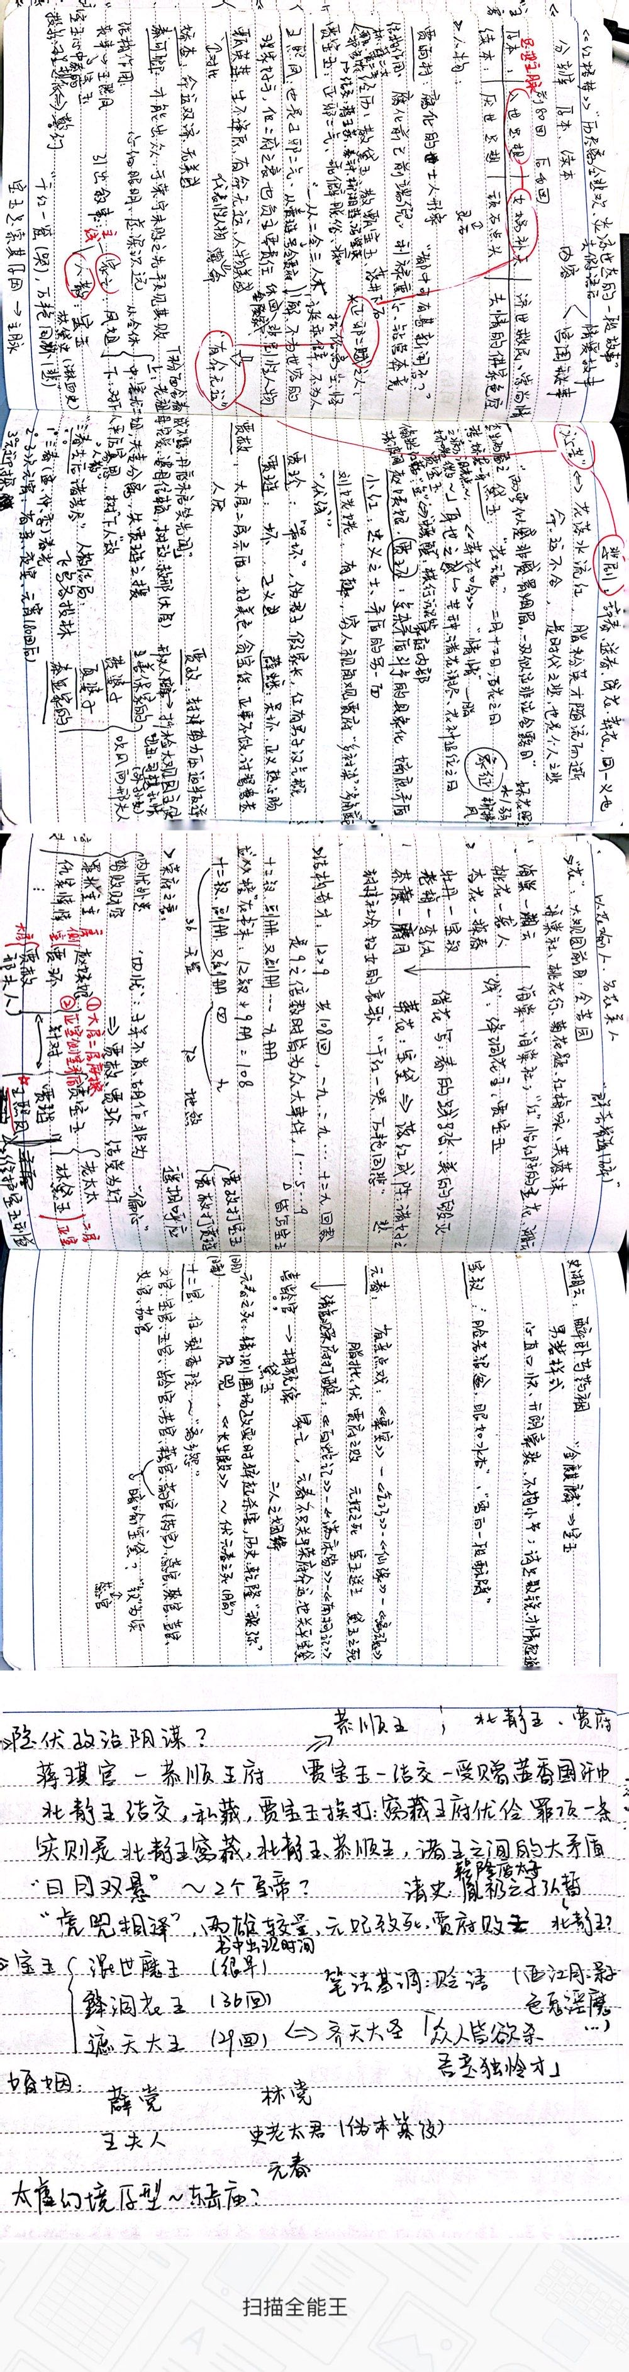



1. 时代反思类：鼠疫、局外人、加缪
2. 时代反思类：迷惘的一代、了不起的盖茨比
3. 时代反思类：垮掉的一代、在路上
4. 集体价值类：一九八四、美丽新世界、动物庄园

A.《一九八四》、《动物庄园》：

**B.《美丽新世界》：这里没不那么完美，却更自由**

“看来乌托邦要比我们过去所想象的更容易实现。事实上我们发现自己面对着一个更痛苦的问题：怎样去避免它终于实现……乌托邦是会实现的，生活正向乌托邦前进，一个新的世纪也许可能开始，那时知识分子和有教养的阶层会梦想着以种种方式挑避乌托邦，返回非乌托邦的社会——那里并不那么完美，却更自由。” ——尼古拉斯·贝加耶夫

**奥威尔写出了极权下的压抑而不能掀起一丝波澜的静止的社会，而赫胥黎则写出了即使一切物欲都满足的情况下文化的消亡。**《娱乐至死》中也有类似的表达：**“奥威尔使文化成为监狱，赫胥黎使文化成为滑稽戏。”**

**幸福从来都不伟大**，而一切的代价是**自由、精神、意志、道德律的丧失**，**人己非人、人成为异化的人**，这种在**人类的灵魂和肉体上进行的革命**，正是该书描绘的对象。

纵观全书，所谓“美丽新世界”与书中的“野蛮”世界相比，其特点有五：

**其一，取消胎生，人工生殖，划分种姓。**波坎诺夫斯基化程序让低种性的人群数量增加，酒精在胚胎时期的加入更可以使低种姓的成熟程度降低，从而适应其社会需求，而诸加此类胚胎时期的培养，成功划分出α、β、γ、δ、ε五种“种性”，从生理上明确了个体人的社会分工与社会职责。

**其二，潜意识教育。**分为两种，一是睡眠教育，二是条件反射刺激，**以十万遍以上的重复使新世界的道德与社会认同感形成一生不可逆的心理定势。**

**其三，满足欲望。**也许新世界没有自由、意志和精神，但是它是物质方面满足一切欲望的。看感官电影、听合成音乐、无限制的性生活，**使人的激动在欲望的海洋中消亡，从而保障社会不会动荡。**

**其四，割掉过去。**在新世界，有如1984，思想与书籍被销毁禁锢，一是其不再与时代接轨，二是其思想、情感如爱情、亲情、友情、人情能使人产生自由意志，使人产生激动和不满，危害社会稳定。

**其五，唆麻。**其**精神麻醉**性将在后文阐述。

由上述特点出发，我们看到了一个**静止的社会**，一堆**智力、工作如成年人，感情、欲望像孩子**的“文明”人，**一个除了幸福一无所有的乌托邦，一个丧失了个体人而仅剩集体人的社会形态。//**忘了哪位哲人曾说，**人生而孤独**，也许人可以完全**超越小我融入大我**。**但若此，自由如何？意志如何？艺术、宗教与科学又如何？//人属于彼此，但谁又都不完全属于谁，人们消灭了孤独，也消灭了与其共生的文化与思想。**人终就是一个人，人生终就是一个人的出生至一个人的离世，**人丧失个体性之后，恐怕也不是完整的人类了。//孤独既无，孤独的附属品——艺术、科学又无，艺术成为了无病呻吟、无题可作的感官电影，科学成为了服务于政治的极狭义的研究。//**而诸如此类的消逝加之过去的割断定会**造成道德体系的崩溃**，新世界中可维持稳定的道德律与旧世界的道德观念大相抵逆也是在所难免，**正义的概念已为人遗忘，人性的光辉被人唾弃，仅余下福帝与性的自我麻痹、自我洗脑。**

旧文化、旧道德、旧体系的全线崩溃摇动着文明的基石——文化，文化的核心——**宗教**。固然，新世界中不是没有宗教，但其福帝崇拜充其量也只是**权力象征的崇样**，“适应”了新世界的**宗教已就失去了宗教存在的意义——为人类的心灵谋取安宁**。上帝已死，福帝当立，没有忏悔、没有圣经、没有原罪观、没有天堂地狱的幻想，西方文化的基石也崩溃、瓦解了，一个全新的、“美丽”的新世界才真正意义上诞生了。为了替代原来宗教的功能，新世界选择了精神鸦片—**—唆麻，没有负罪感，同样可以使人的心灵污点归零，同样可以安抚再狂躁不过的头脑，**其致幻性堪比宗教，更胜于宗教。（此处及其他各处不难发现作者特点有三：一是哲学流派多样，杂而无所支柱，尤其受共产主义影响，即宗教与精神鸦片的对应、集体主义、“列宁娜”、“伯纳·马克思”，“亨刺·福斯特”的姓名等。二是与时俱进颇为前卫。达尔文进化论、物竞天择、劣生学理论、巴甫洛夫条件反射、弗洛伊德潜意识与精神分析法、萨特存在主义、凯恩斯理论等基础与闪回、时空变换的写作技法等的融合铸就了这本小说的前瞻性。其三是超爱莎翁，另一个超爱莎翁的作家是福克纳，真是太爱引用了。）**上帝接受着人的指令，人说新世界上帝只需要站立保持威严，于是上帝死去，福帝出现。**

很多人认为1984远不如《美丽新世界》可怕，可能是我在阅读过程中难免有先从奥威尔式出发的先入为主，使我未能体悟该书的所有魅力，**但着实1984与美丽新世界都已不仅是政治寓言，而是照进了现实，**在某资本主义发达国家，其特点取消胎生，已有苗头。潜意识教育已然渗透入每一档节目、每一部电影中了。满足欲望，已经基本满足，甚至可以放纵欲望。割掉过去，该国历史的空缺与一些领导人的反复更变政策已使历史竟无意义。最后，精神致幻类药品也在该国中屡被发现，吸食毒品有和吸食唆麻。**其远乎哉？不远矣。**也许，这便是《美丽新世界》给予我们的收获，**在看事物时多一重视角、一个实例，进而步入通达与智慧的大门。**

1. 个人价值类：人间失格、摇滚！
2. 人间至情类：浮生六记、归有光、追风筝的人

、

1. 不太会用类：百年孤独